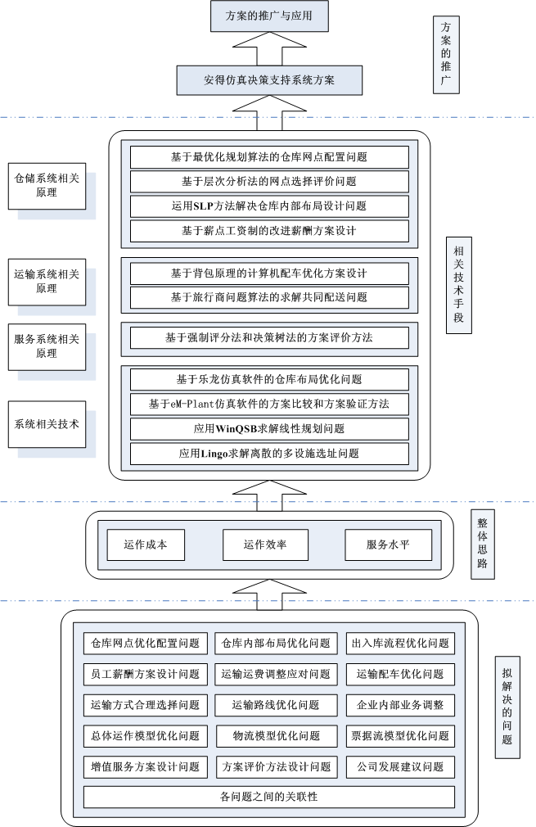

图1-1 本方案的总体研究框架
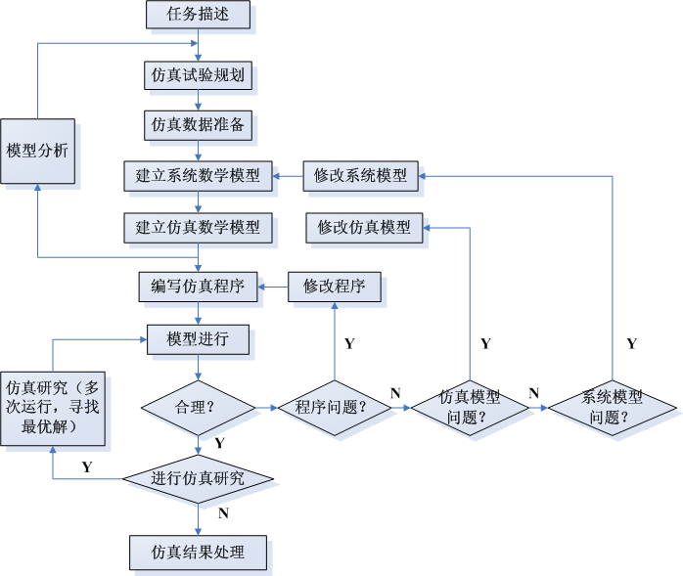
图3-1 系统仿真的步骤
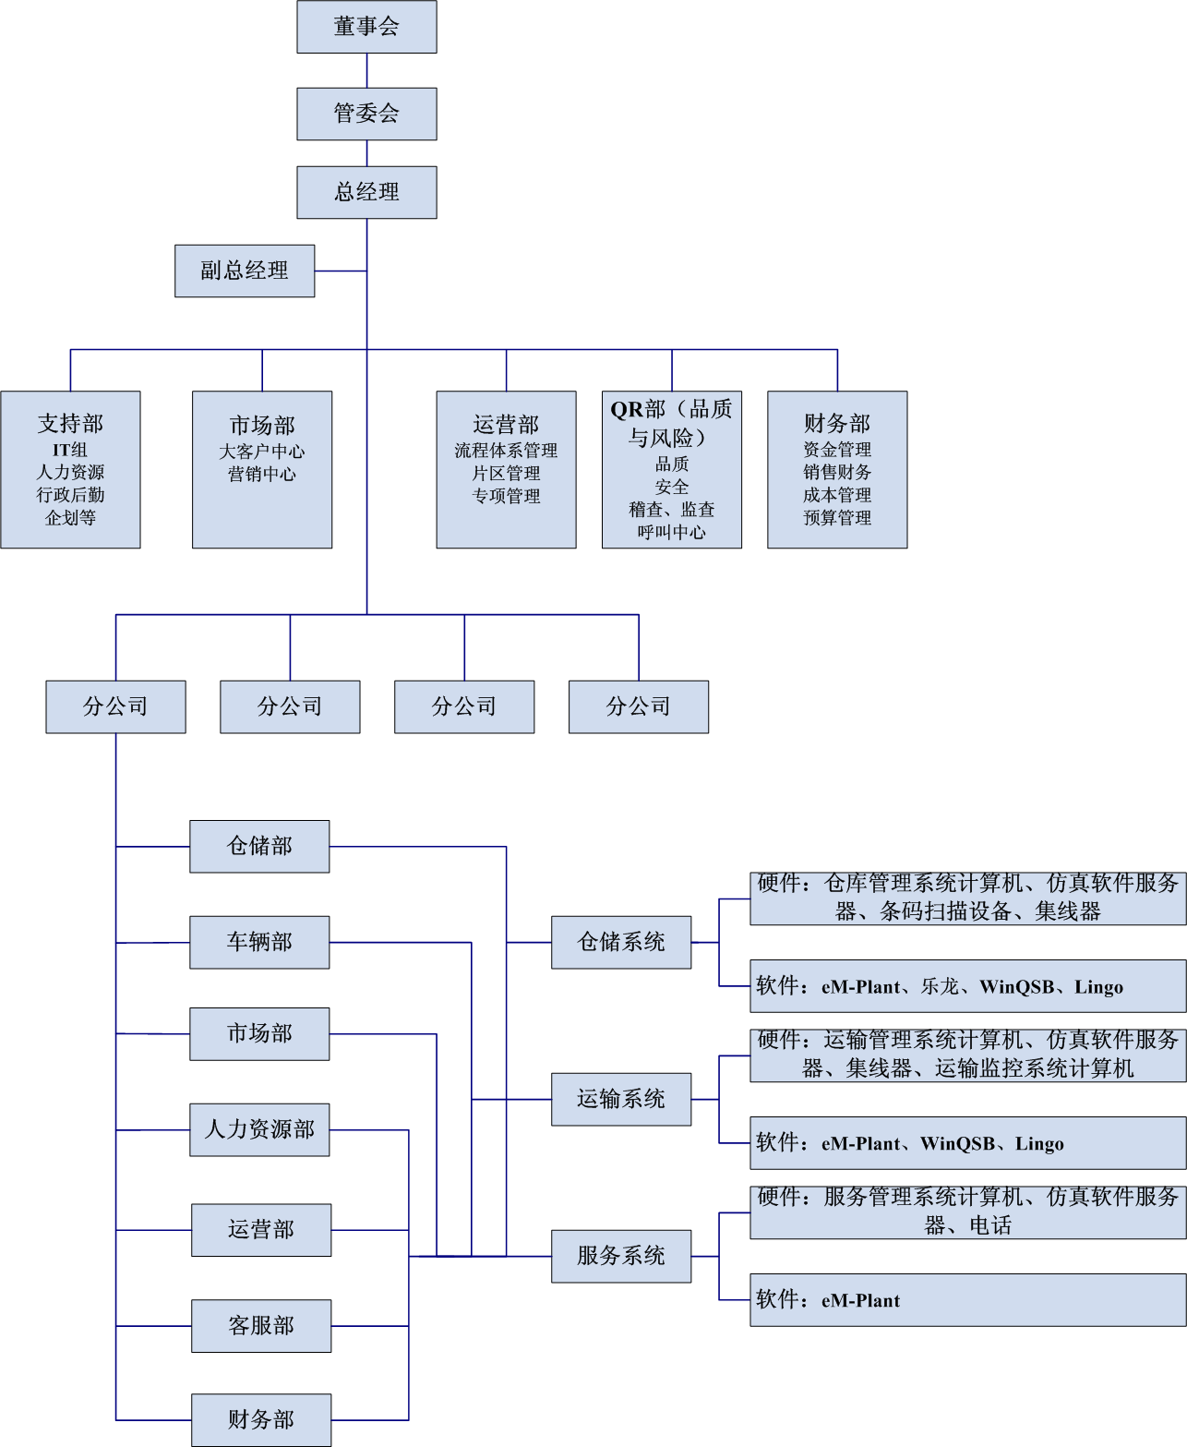
图3-2 系统配置及其在各部门的应用

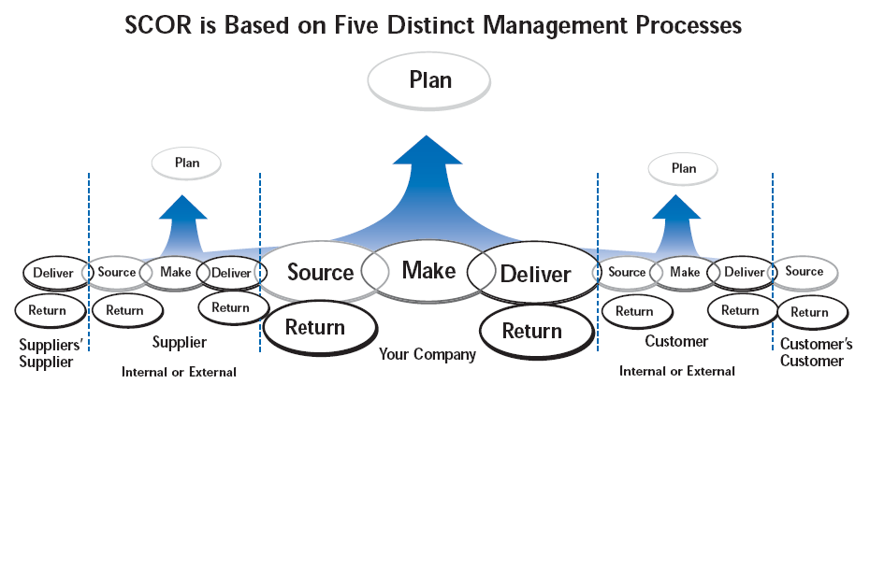
图3-4 SCOR管理流程组成
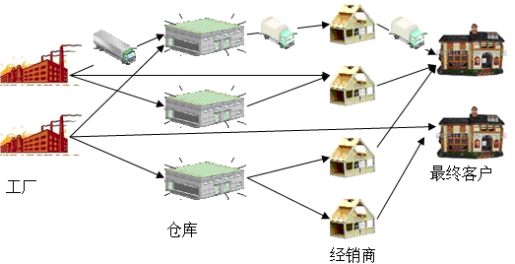
图4-1 W公司现有物流模式
分销渠道
真正的客户需求
生产
短缺
供给过量
供给/需求不一致
图4-2 库存管理中牛鞭效应
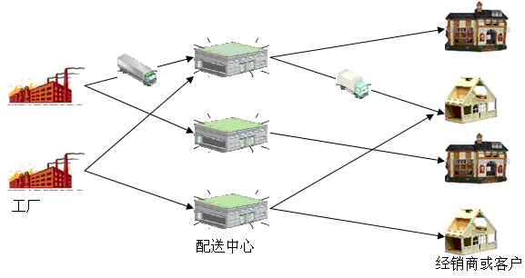
图4-3 拟定的W公司物流模式
收集整理历史资料
地址筛选
定量分析
复查
确定
制定物流系统的基本战略
资料整理
物流系统现状分析
地图、地价、业务量、费用分析、配送路线、设施现状分析及需求预测
单物流设施
多物流设施
数理解法及重心法
多重心法；混合整数线形规划；模拟法；启发法
地址的制约条件
评价
地理、地形、地价、环境、交通、劳动条件及有关法规的研究
市场的适应性；购置土地条件；服务质量；总费用；商流、物流的职能及其他
图4-4 通用物流设施选址步骤
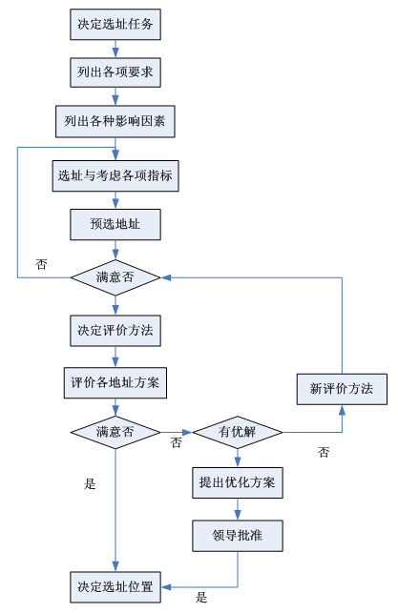
图4-5 一般设施选址程序框图
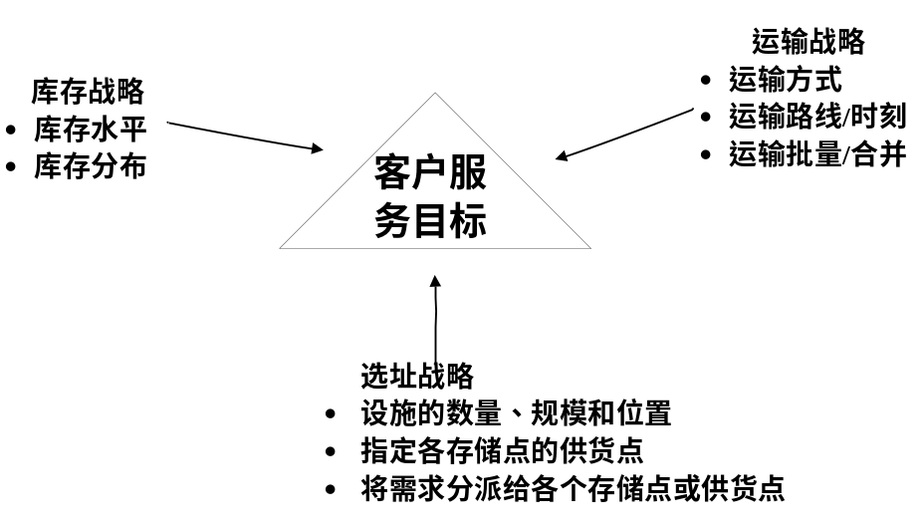
图4-6 物流决策三角形
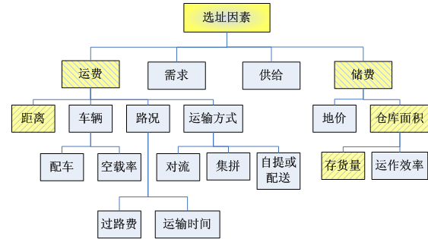
* 带阴影的部分为公司实际建模时考虑的因素
图4-7 安得公司选址考虑因素
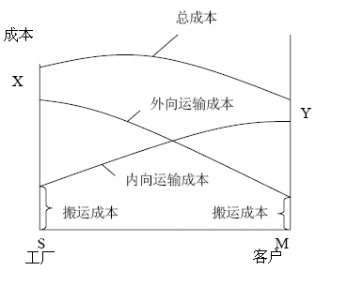
图4-8 胡佛的递减运费率
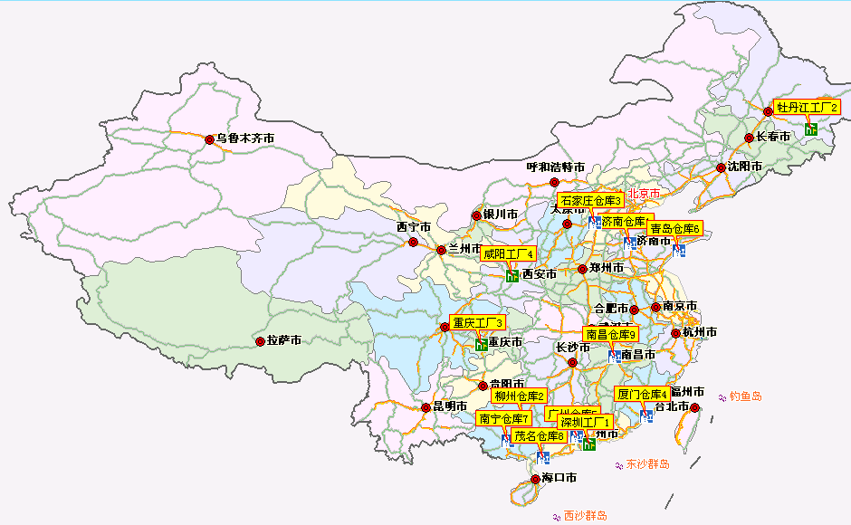
图4-9 备选RDC地理位置
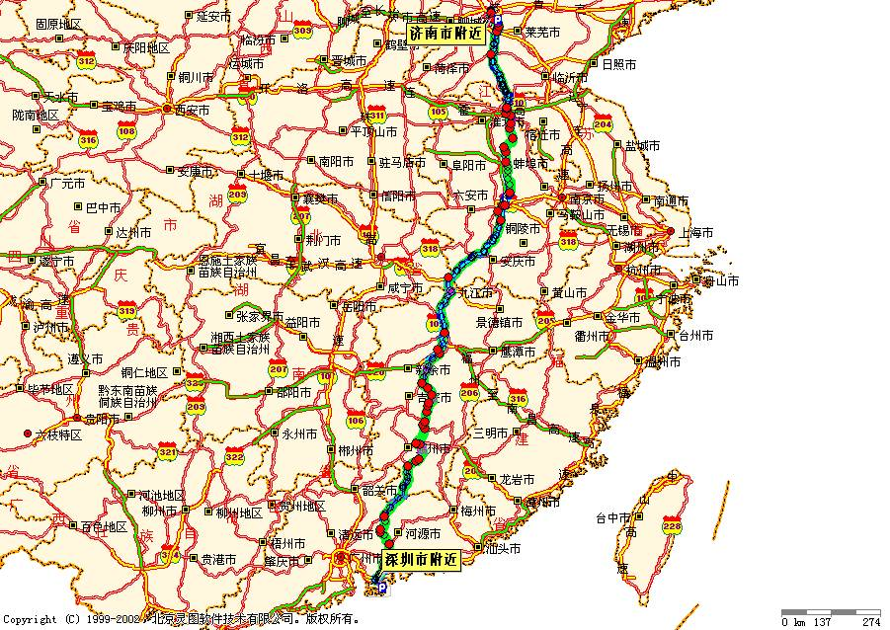

图4-10 深圳－牡丹江运输路线图
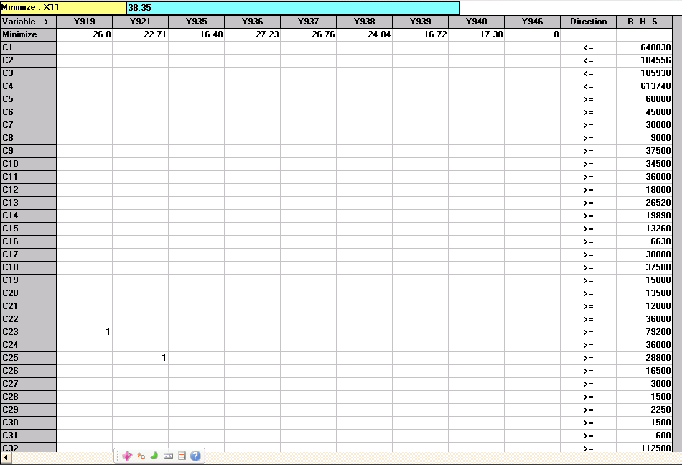
图4-12 QSB数据输入界面
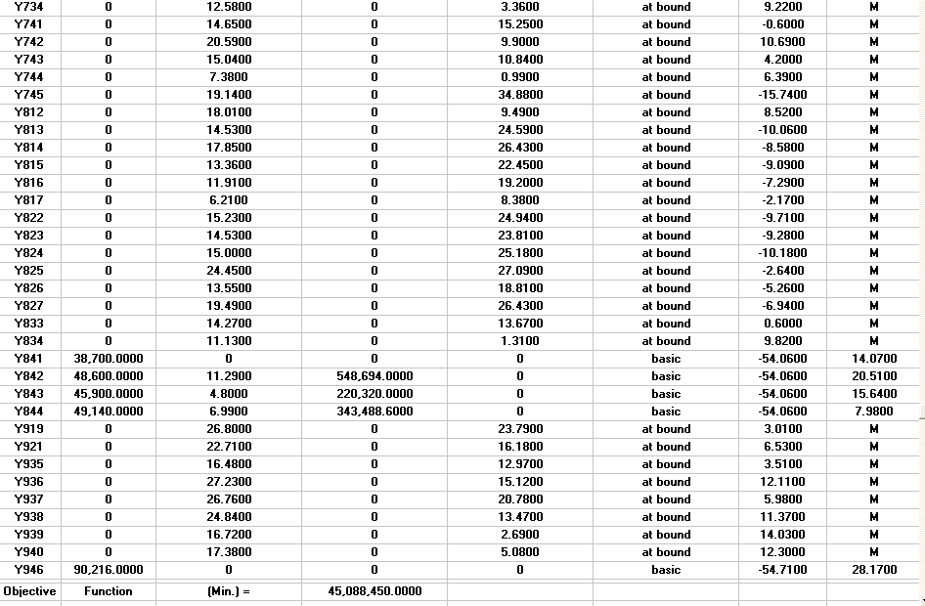
图4-13 QSB求解结果界面
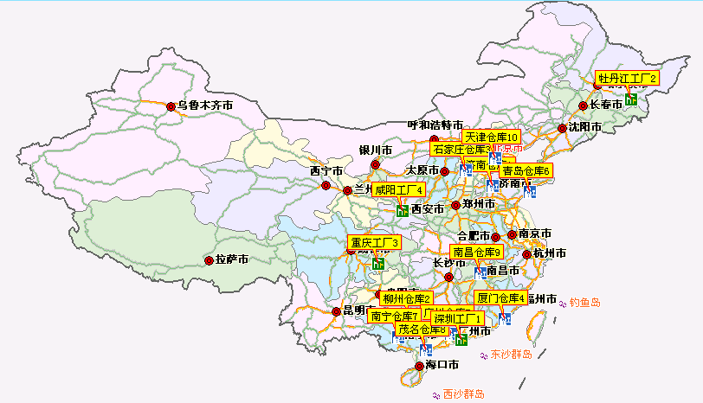
图4-14 RDC地理分布
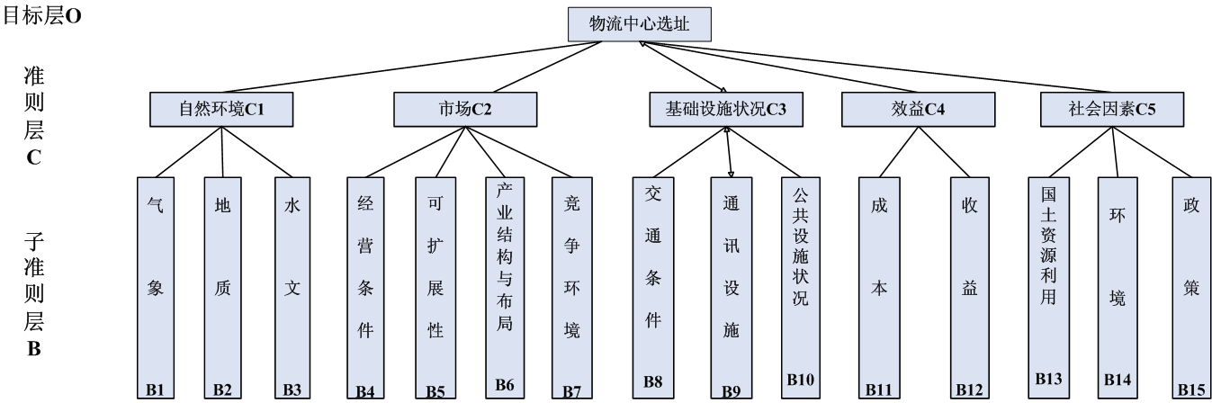
图4-15 仓库选址指标体系图

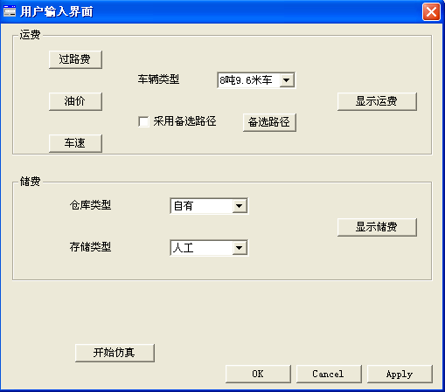
图4-17 用户输入界面
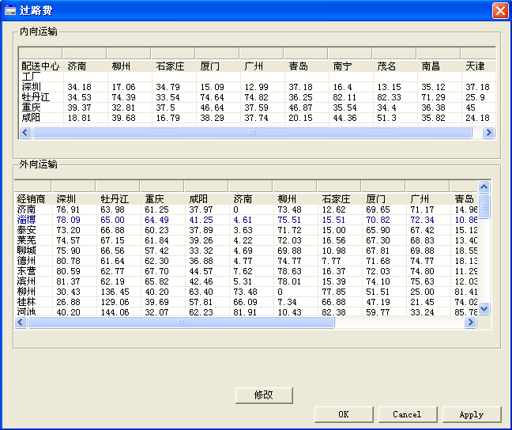
图4-18 货物运输过路费操作界面
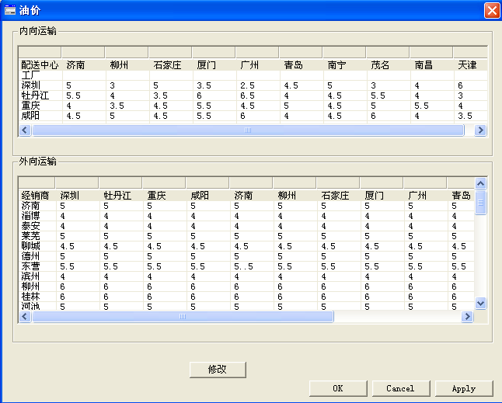
图4-19 各地区油价操作界面
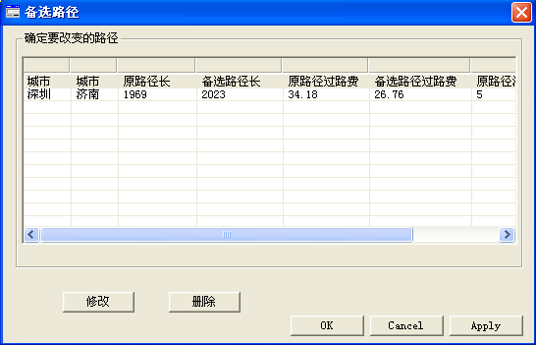
图4-20 备选路径操作界面
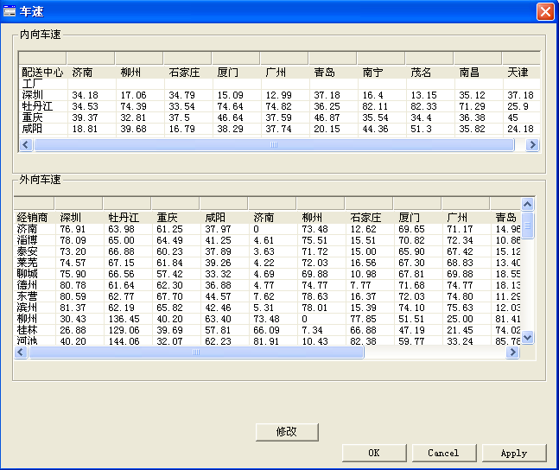
图4-21 车辆速度操作界面
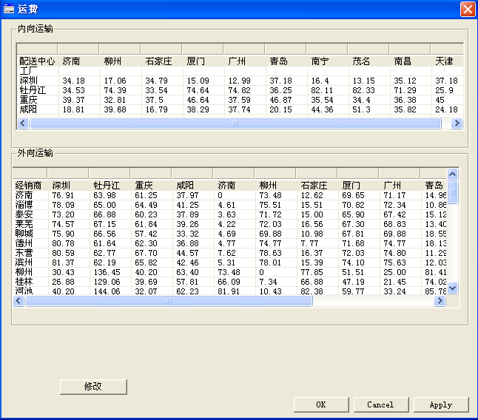
图4-22 单位运费显示界面
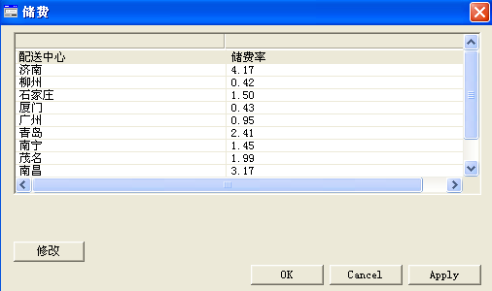
图4-23 单位储费显示界面

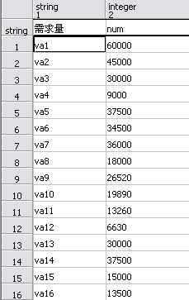
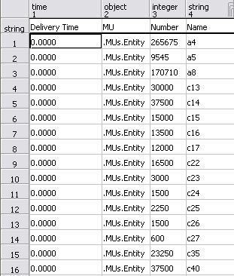
图4-24 工厂运量Tablefile的数据界面 图4-25 经销商的需求量
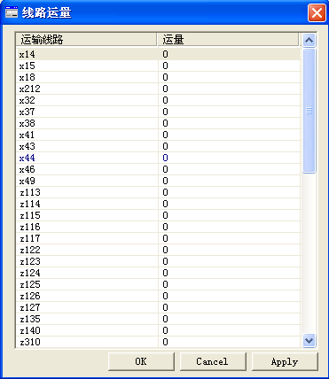

图4－26 仿真运行流程图

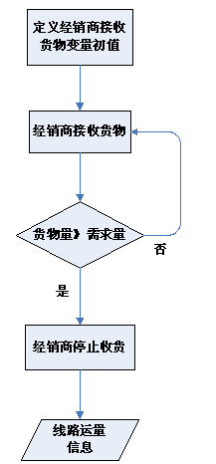

图 4-27 经销商接收货物动态变量
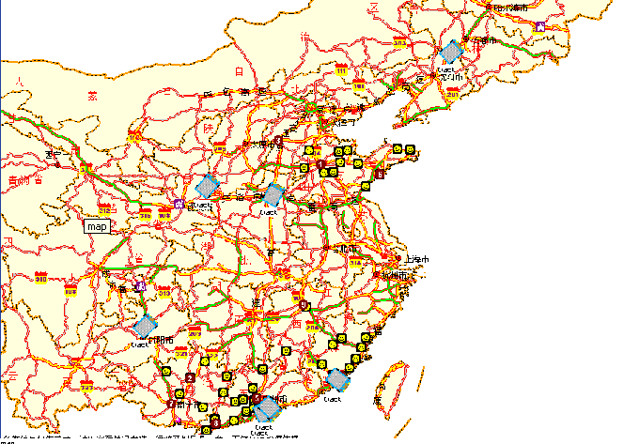

图4-28 模型总体运行界面
注： 工厂 配送中心 经销商
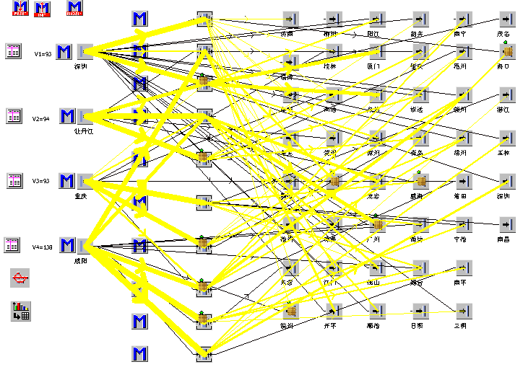
图4-29 模型内部运行情况
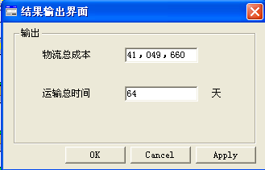
图4-30 输出界面
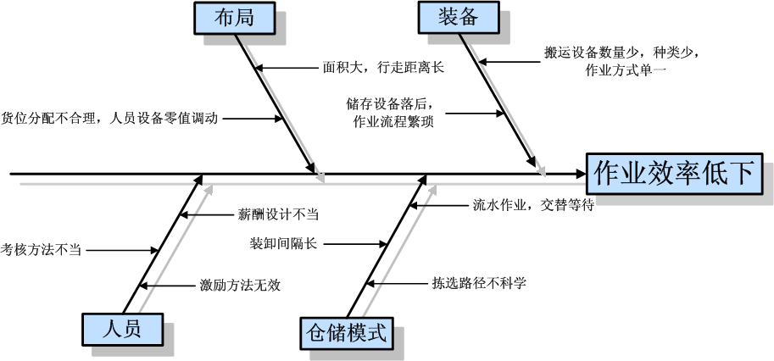
图4－31 仓储作业效率低下因果图

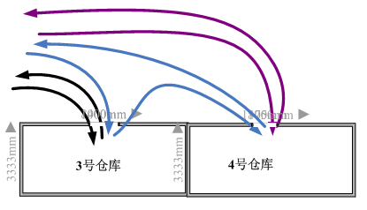

图4-32 安得现有仓储模式

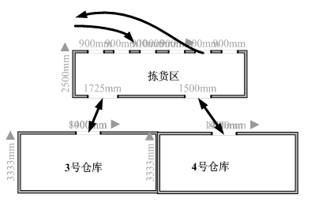
图4-33 建议改进模式

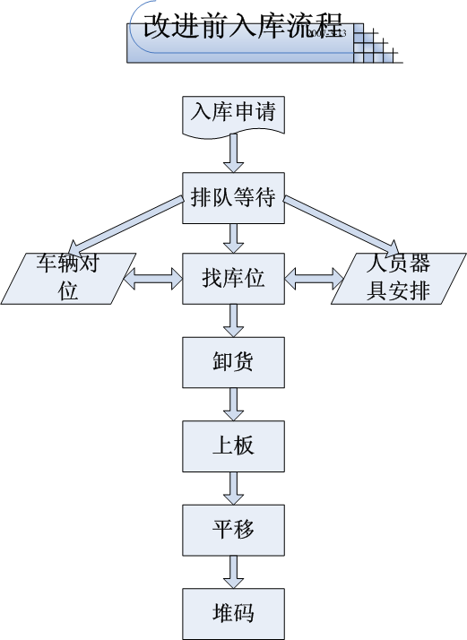

图4-34 改进前入库流程
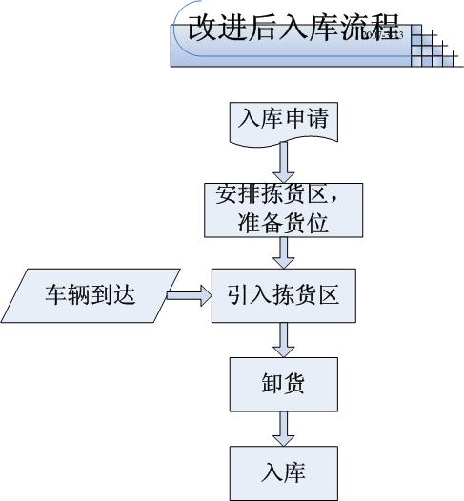

图4-35 改进后入库流程

图4-35 改进后入库流程

图4-36 改进前出库流程

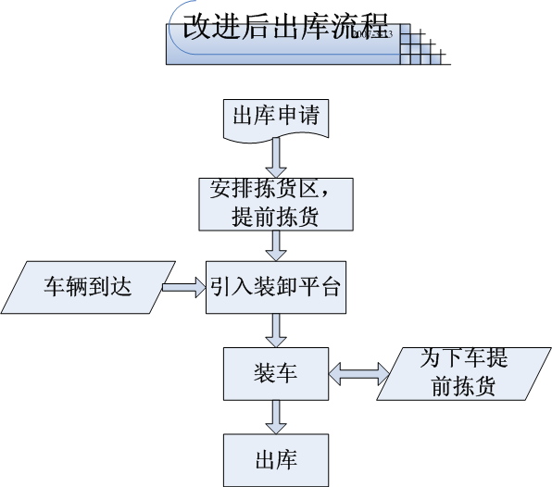

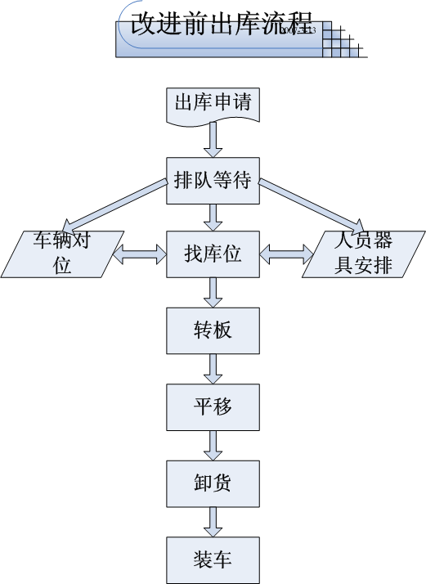

图4-37 改进后出库流程

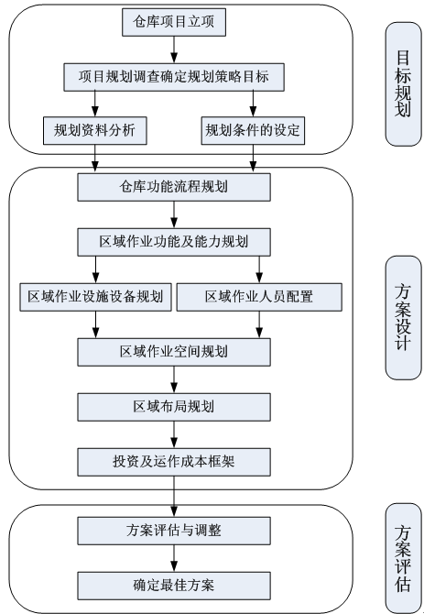
图4-38 配送中心总体规划设计流程图
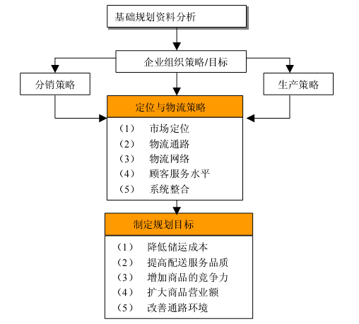
图4-39 仓库目标规划

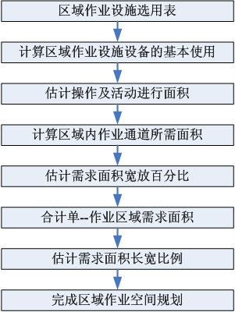
图4-41 区域空间规划流程
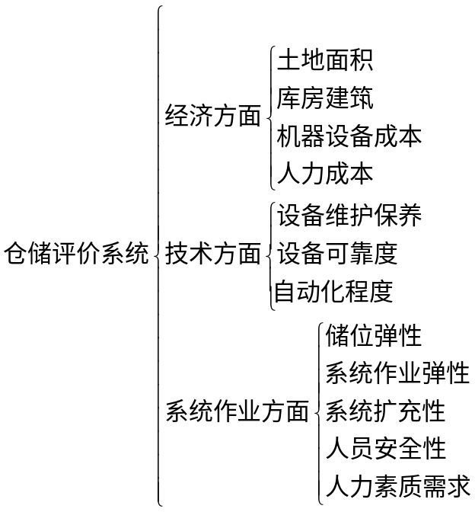
图4-42 仓储系统评估要素层次图
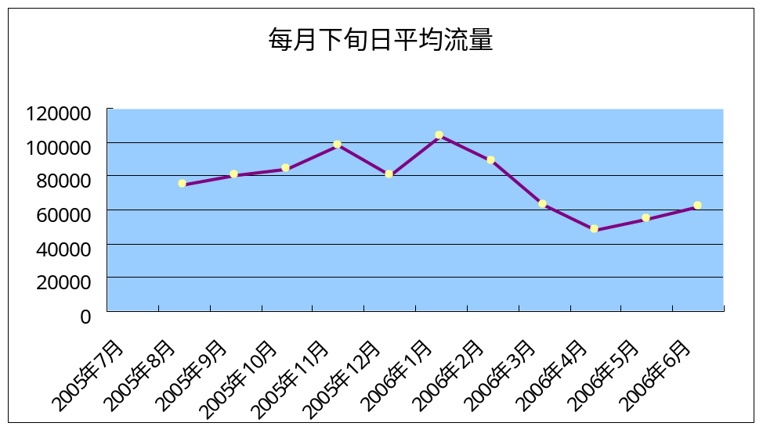
图4-43 每月下旬日平均流量
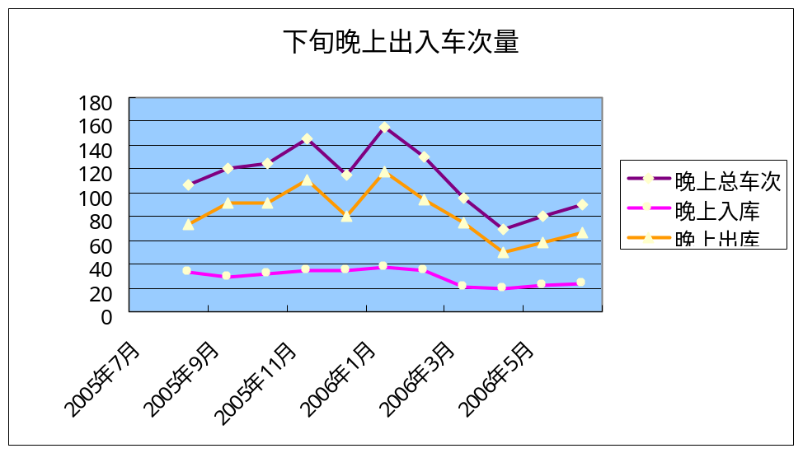
图4-44 下旬晚上出入库车次量
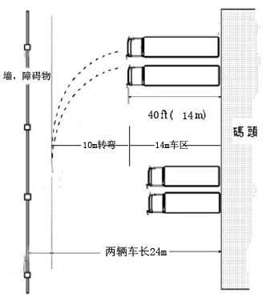
图4-45 码头形式及车辆区尺寸
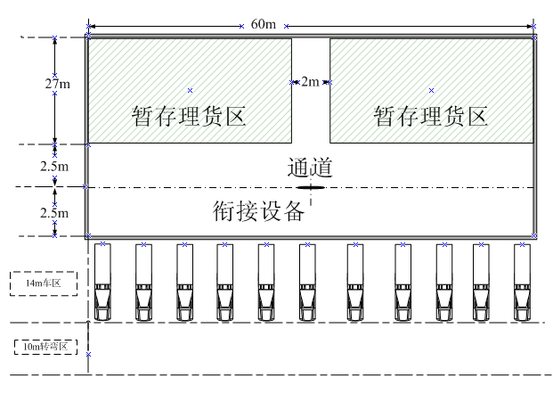
图4-46 拣货区规划图
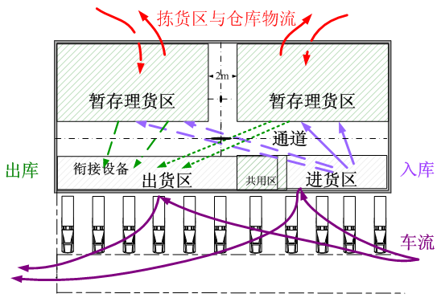
图4-47拣货区物流路线图

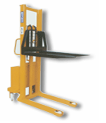

图4-51 CDD1A式叉车
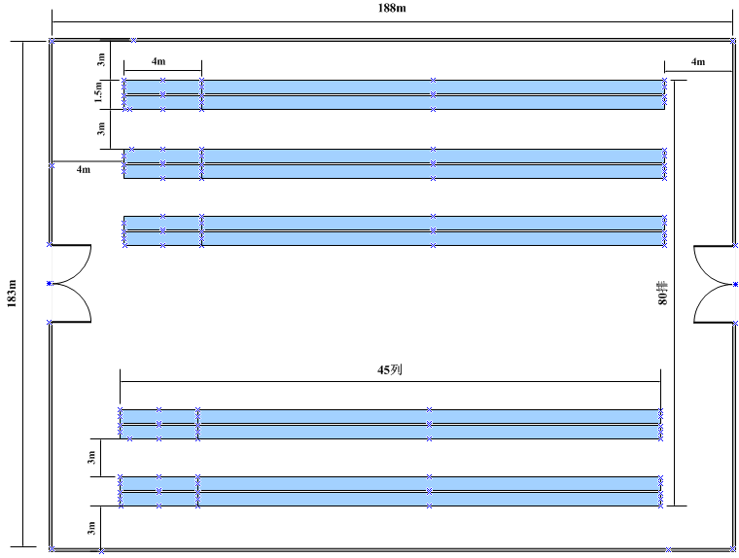
图4-52 仓库内布局优化
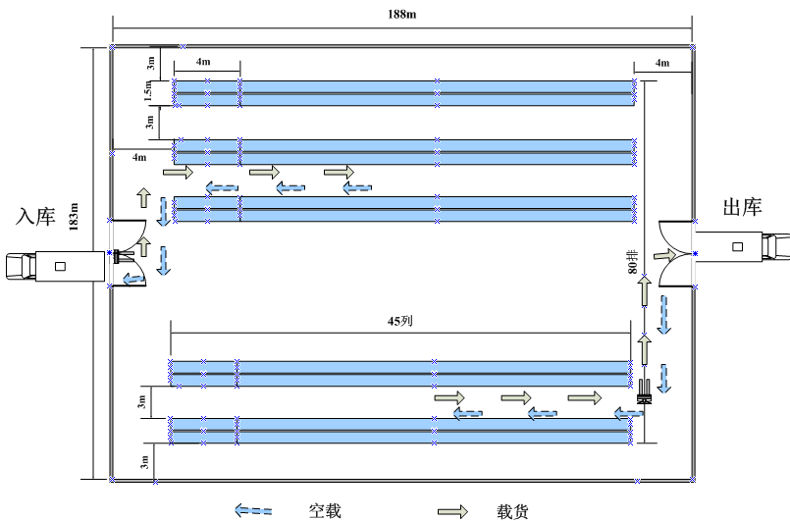
图4-53 出入库叉车分别作业流程图

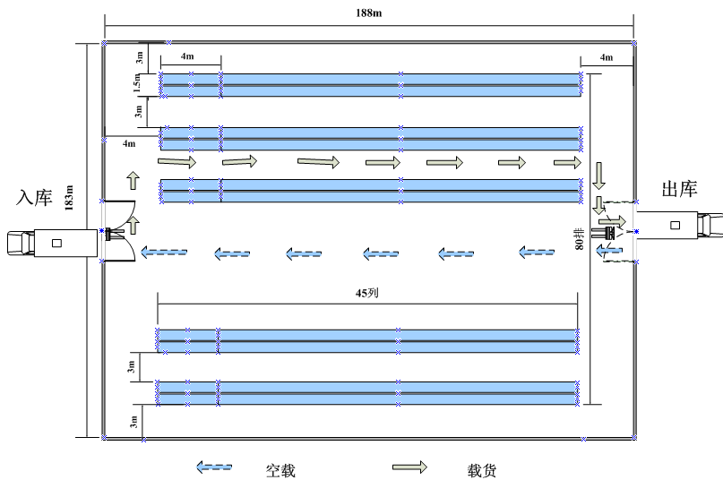
图4-54 出入库叉车组合作业流程图

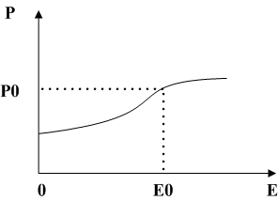
图4-55 有效激励与员工绩效之间的关系

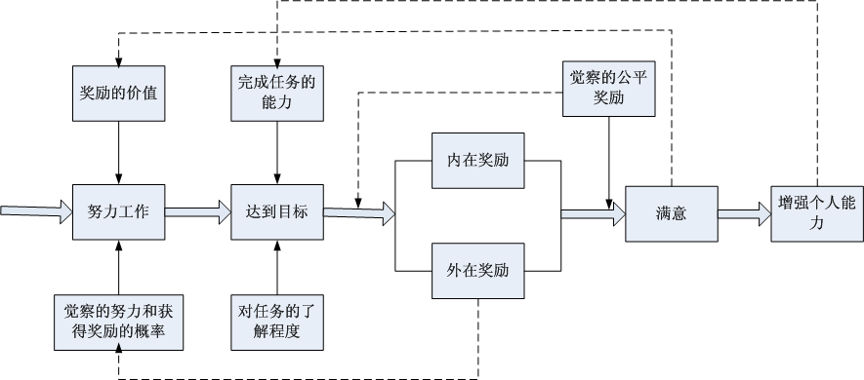
图4-56 绩效考核循环图
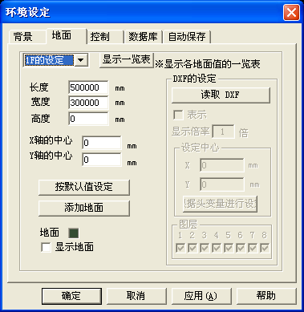
图4－57 仿真环境地面设置

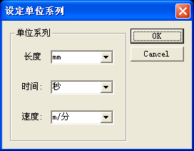
图4－58 模型单位设置

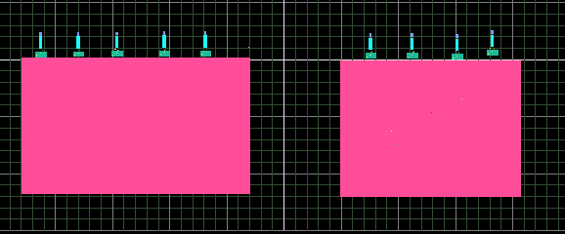
图4－59 安得公司原有仓储模型

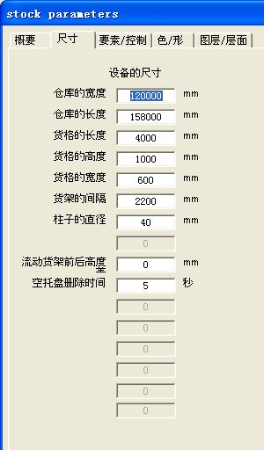
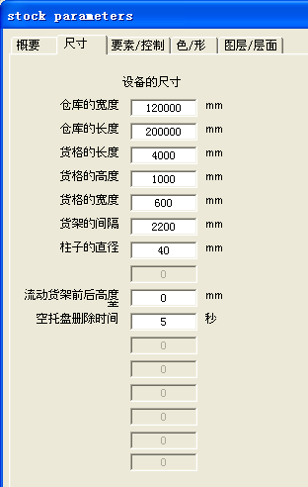
图4－60 仓库参数值设定
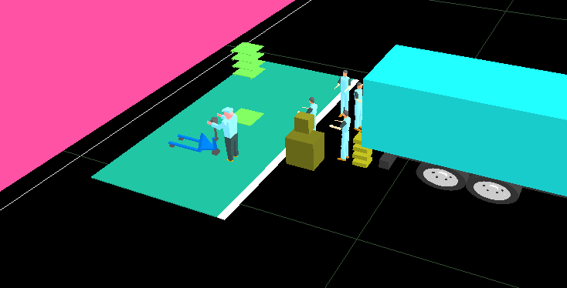
图4－61 仓库出入库作业

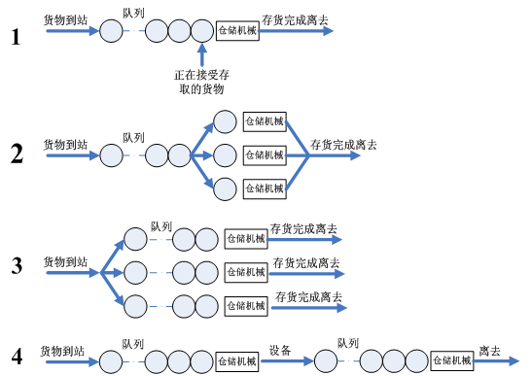
图4－62 货物排队规则示意图
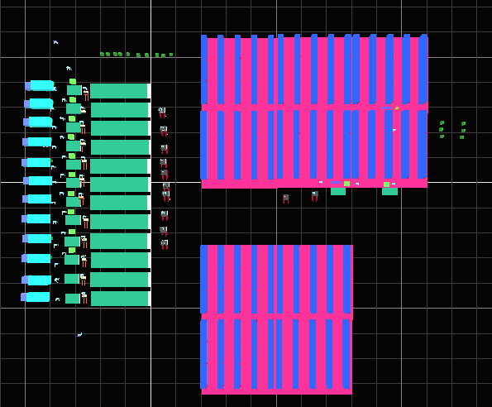
图4-63 设立拣货区后设施布局
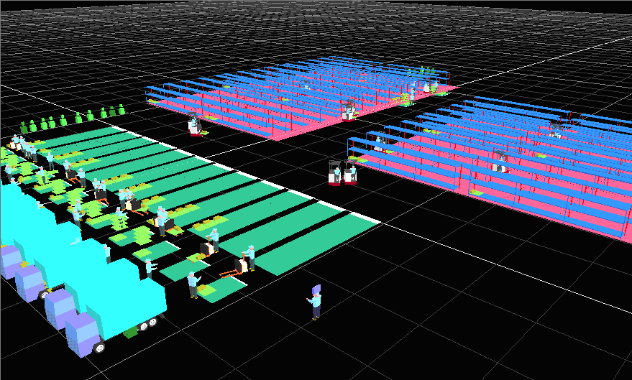
图4-64 货物入库作业
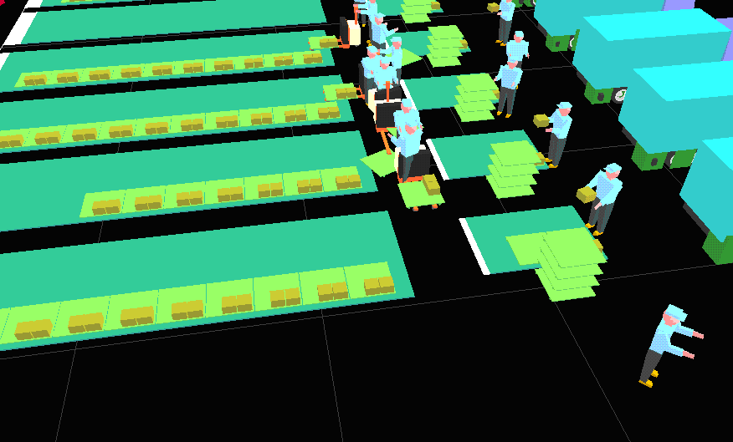
图4-65 装卸码头作业

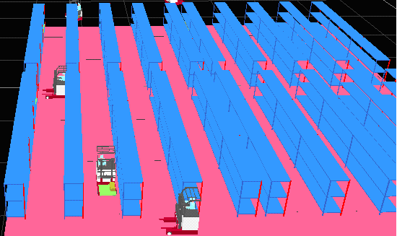
图4-66 仓库内设施布局模型

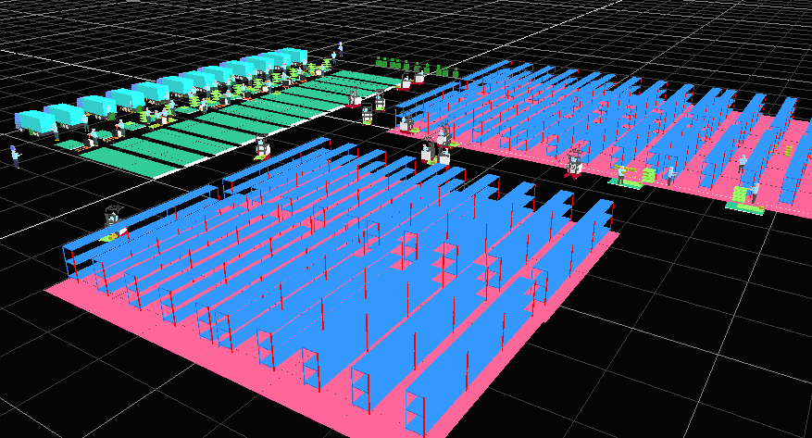
图4－67 仓库货架布局模型
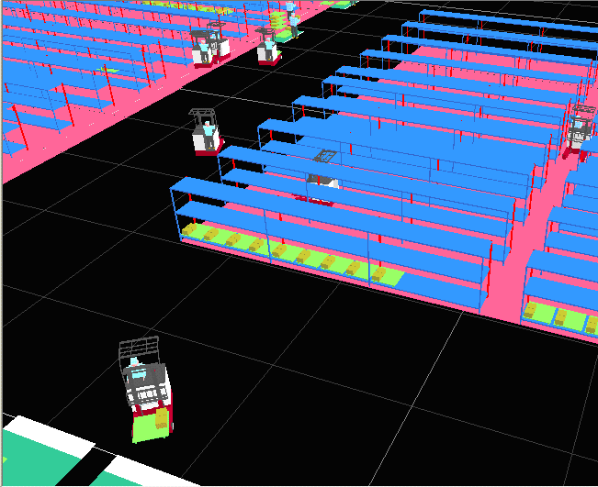
图4-68 叉车工作情况
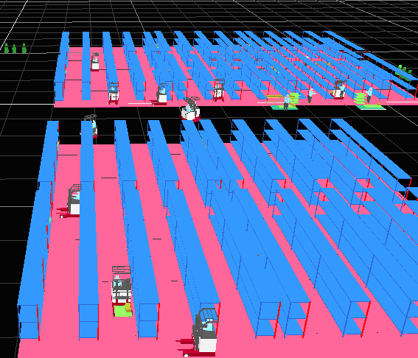
图4-69 仓库内物流情况
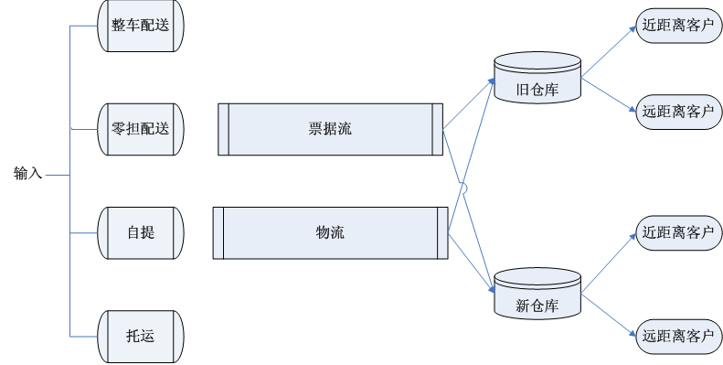
图4－72 移库总体运作模型
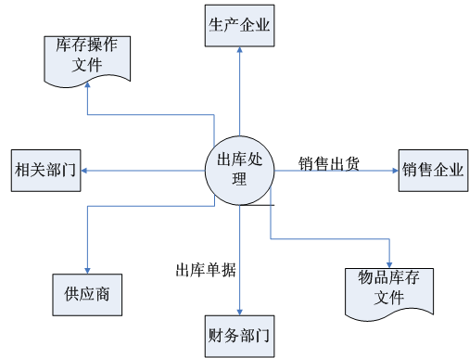

图4－73 出库处理展开数据流图
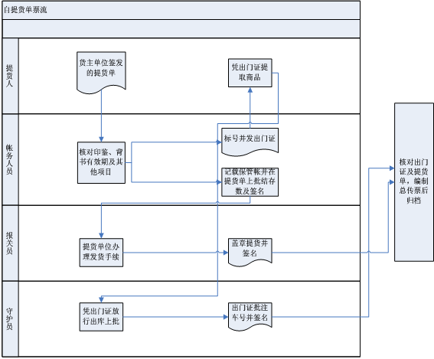
图4－74 自提货单票据流

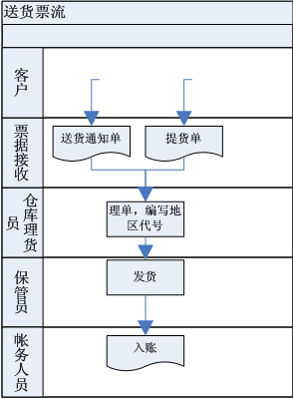
图4－75 送货票据流
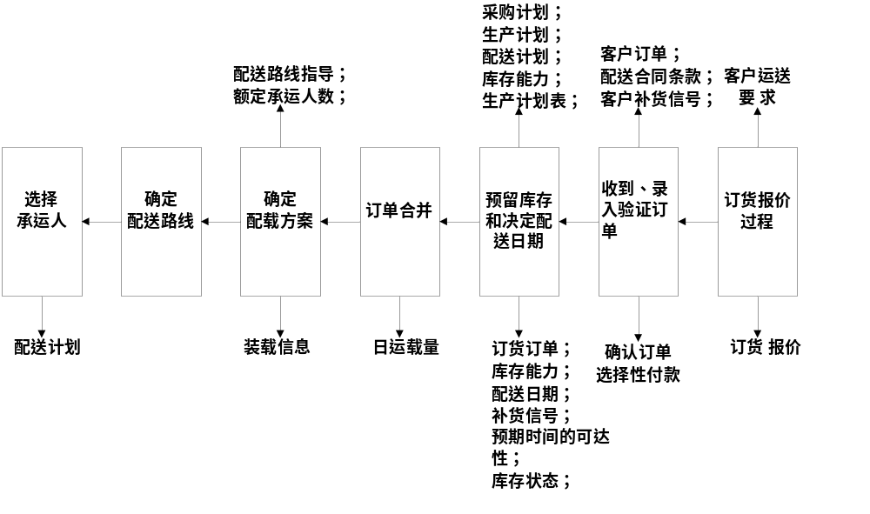
图4-76 移库仿真票据流模型
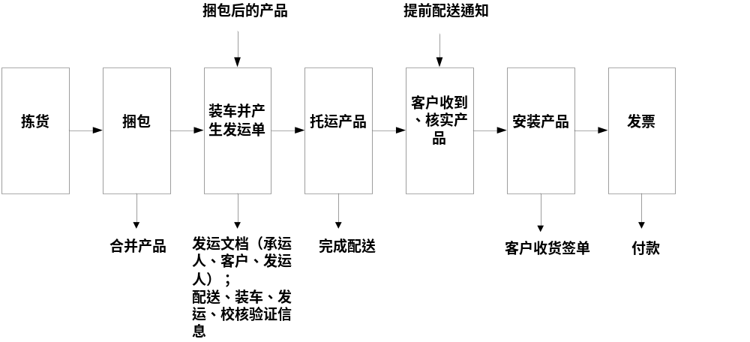
图4-77 移库仿真物流模型
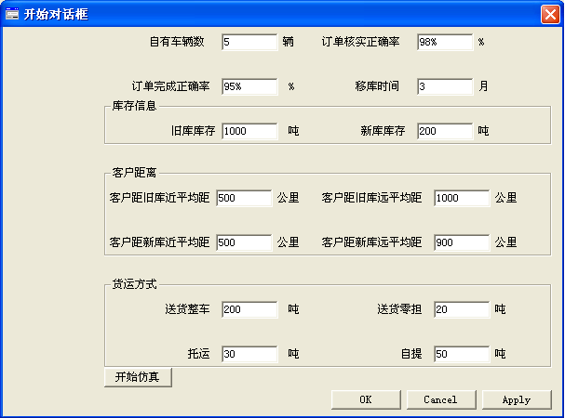
图4－78 移库仿真模型相关参数的输入
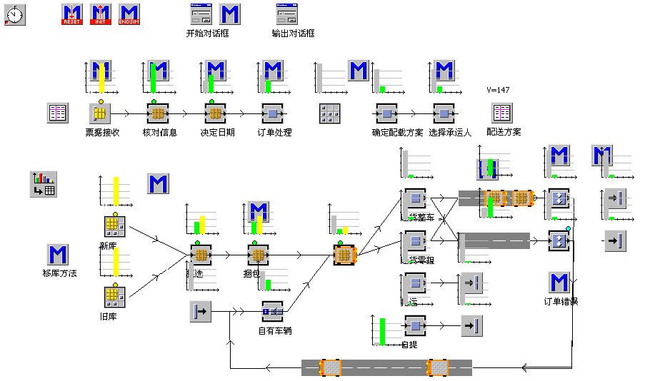
图4－79 移库仿真模型
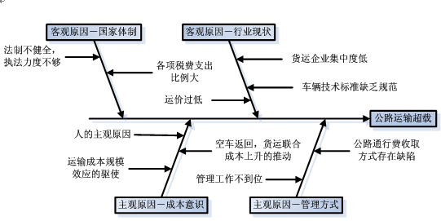
图4－81 公路运输超载原因分析鱼骨图
运力结构调整
运输成本上涨
增加与客户谈判的难度
增加调车运作的复杂性
计重收费对安得的影响
图4－82 计重收费对岸的影响分析图
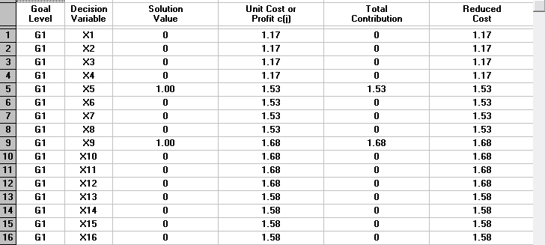
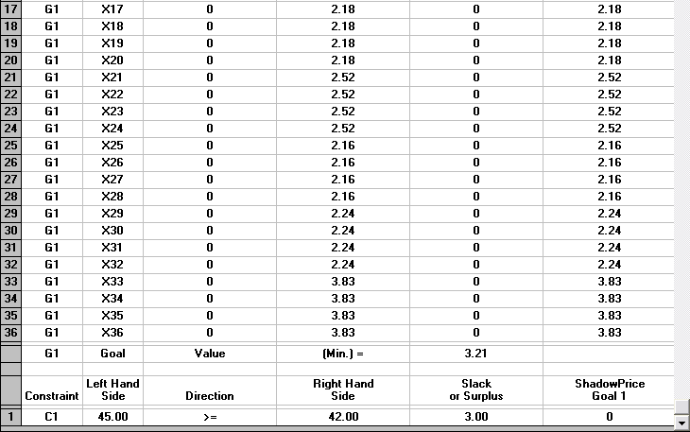
图4－86 QSB结果输出界面
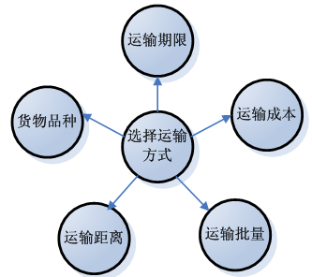
图4－87 安得选择运输方式考虑的五因素
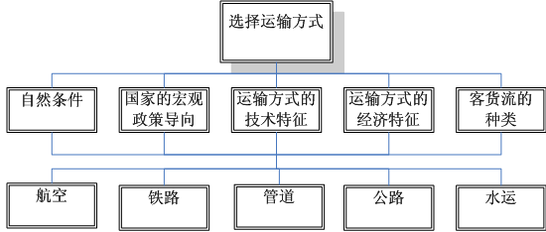
图4－88 选择运输方式的层次分析模型

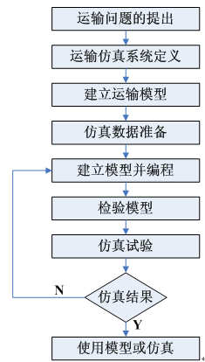

图4－89 仿真开发流程图
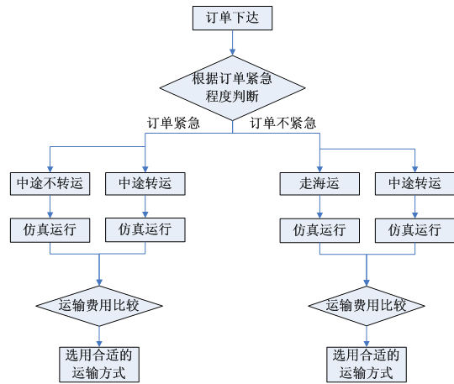

图4－90 混合运输模型仿真流程图
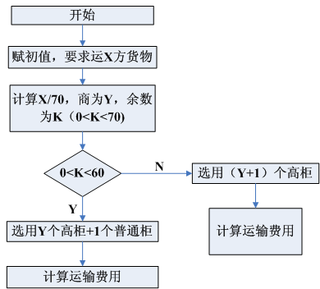
图4－92 普通柜和高柜的个数的计算法则分析图
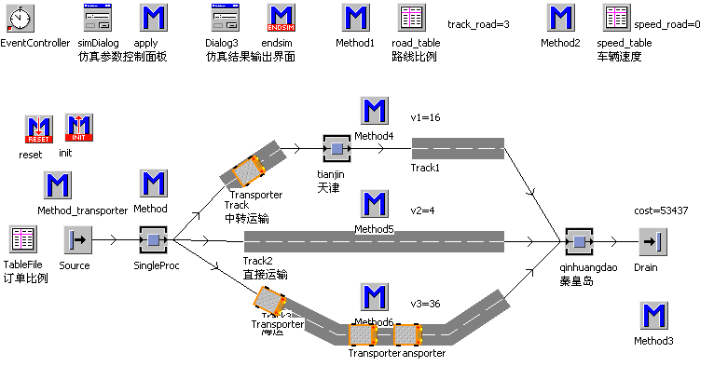
图4－93 仿真模型界面
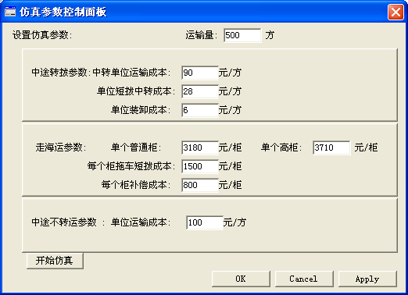
图4－94 参数输入界面

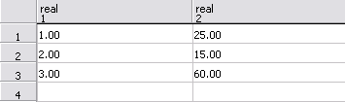
图4-95 路线比例输入界面

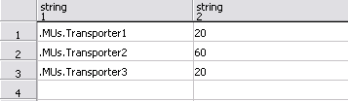
图4-96 车辆速度比例输入界面

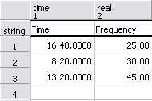
图4-97 订单比例及间隔时间输入界面
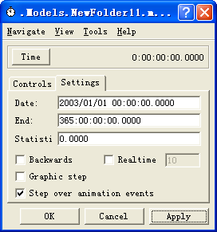
图4-98 仿真时间输入界面
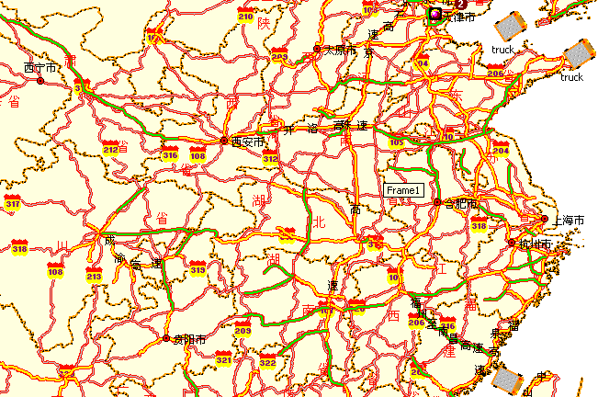
图4-100 仿真运行界面
1
2
3
4
1
2
3
4
实施共同配送前
图4－101 直接配送与共同配送的模式对比（a）

1
2
3
4
1
2
3
4

配送中心
实施共同配送后
供应商
客户
图4－101 直接配送与共同配送的模式对比(b)

配送常见问题 | 原因 |  | 解决方法
送货时间太长  送货不及时  送货时间不定 | 送货路程太远  运输工具速度太慢  配送作业流程不合理  送货路线规划不合理  共同配送  送货时间估计不准确  配送时限管理不严  送货车辆和人员调度不当  配送管理无章可循  配送作业流程不规范  配送人员业务素质不稳定  配送作业波动大 |  | 重新规划送货路线  调整配送作业流程  选择小型送货车辆  制定严格的配送管理规章制度和作业规范  加强配送人员培训  合理安排配送资源，降低配送需求波动对配送作业的影响  更新规划送货路线  重新测算送货所需时间  严格执行配送管理制度  送货车辆和人员合理调度

图4－102 共同配送能够解决的基本问题

c
a
d
b
e
f
p
g
n
k
j
o
q
i
m
r
h
l
扫描方向
图4－103共同配送的路线规划
开始
结束
计算各配送点极坐标角度值
选取尚未成为第一条路线的第一个配送点的点
依排列顺序将配送点选入路线中
以第一个配送点为起点，计算其他配送点的相对角度值，由大到小排列
将规划的路线选入TS,进行最优化处理
找到总成本最小的解
针对总成本最小的路线进行改善
一条路路线中所有配送点的总容量是否大于一辆车的容量
所有配送点是否都已纳入路线规划中
所有配送点是否都曾成为第一条路线的第一个配送点
开启新路线
否
否
否
是
是
是
图4－104 路线规划的求解过程

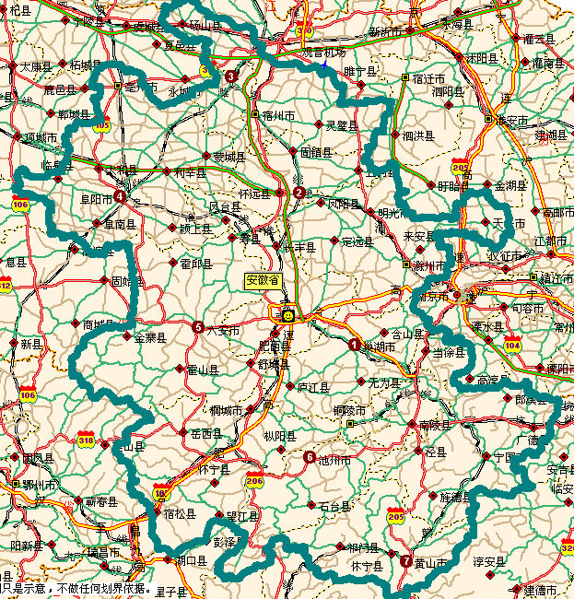

配送中心 巢湖 蚌埠 淮北 阜阳 六安 池州 黄山
图4－105 安徽省地图
0
巢湖
蚌埠
淮北
阜阳
六安
池州
黄山
图4－106 安徽省内主要客户所在地

巢湖
蚌埠
淮北
阜阳
六安
池州
黄山
扫描方向
图4－107 配送路线规划的初始解

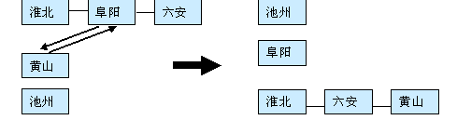
图4－108 配送路线的移步示意
巢湖
蚌埠
淮北
阜阳
六安
池州
黄山
扫描方向
图4－109 配送路线规划的移步
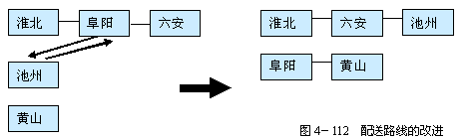
图4-110 配送路线的改进
巢湖
蚌埠
淮北
阜阳
六安
池州
黄山
扫描方向
图4－111 路线规划的更优解
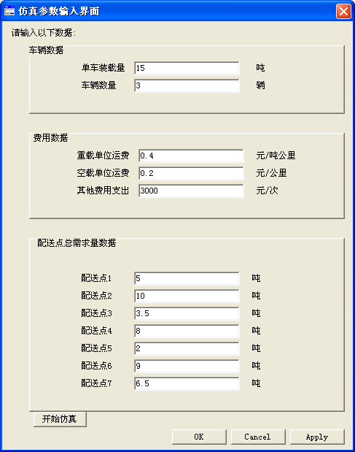

图4－112 仿真数据的参数输入
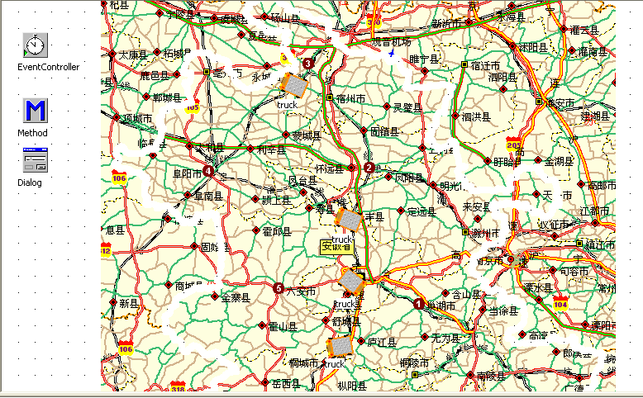
图4－113 共同配送的仿真界面
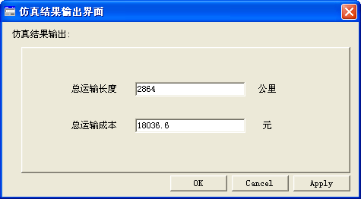

图4－114 共同配送仿真结果的输出
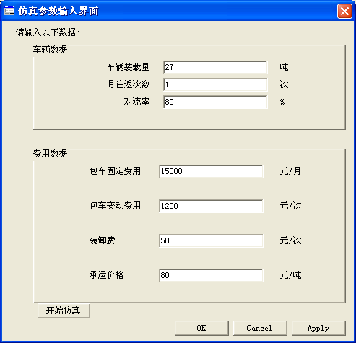
图4-116 参数输入界面
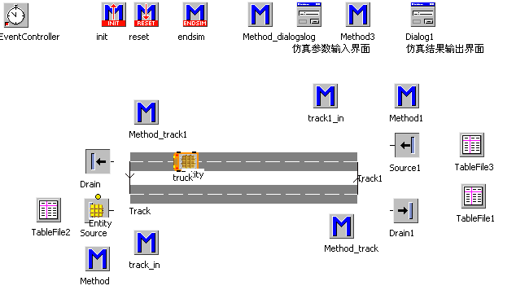
图4-117 对流仿真模型
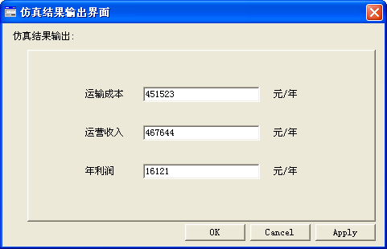
图4-118 对流运输仿真结果输出

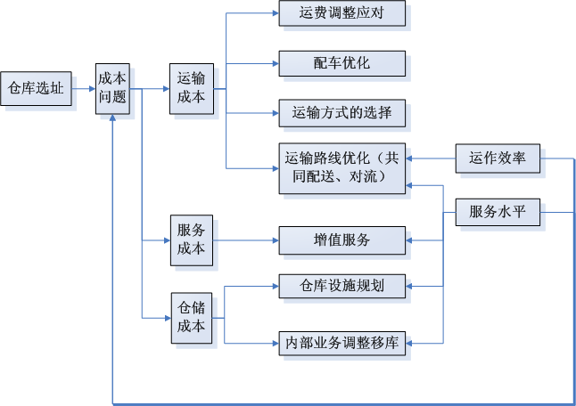
图4－119 各问题之间的联系

